**分析HTTP请求和响应数据**

打开淘宝和京东主页，分别在搜索关键字输入 耳机，点击搜索按钮，分析浏览器发送给服务器的请求内容和响应结果，完成下面的报告。

1. 分析搜索逻辑是由哪个服务链接或者页面完成，如果有多个请分别列出，并且将发送到服务器的数据以列表方式进行说明；
2. 分析服务器的响应结果，数据的格式、数据的类型以及呈现方式；
3. 对比淘宝和京东搜索功能的数据结构，请说明它们的区别和特点；

1.淘宝服务链接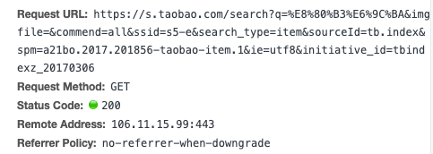

https://s.taobao.com/search?q=%E8%80%B3%E6%9C%BA&imgfile=&commend=all&ssid=s5-e&search_type=item&sourceId=tb.index&spm=a21bo.2017.201856-taobao-item.1&ie=utf8&initiative_id=tbindexz_20170306

京东服务链接

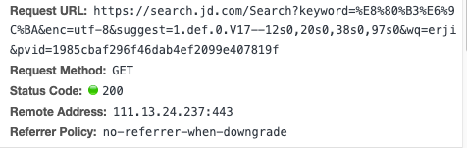

https://search.jd.com/Search?keyword=%E8%80%B3%E6%9C%BA&enc=utf-8&suggest=1.def.0.V17--12s0,20s0,38s0,97s0&wq=erji&pvid=1985cbaf296f46dab4ef2099e407819f

淘宝发到服务器的数据

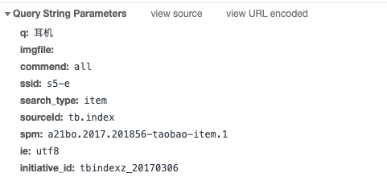

q:查询关键字

commend:all 显示所有tab

ssid:s5-e （服务集标识？？）

search_type:item （搜索类型：项目）

sourceld:tb.index （来源：tb.index）

spm: a21bo.2017.201856-taobao-item.1 （SPM编码：用来跟踪页面模块位置的编码） 点击来源

ie:utf8：浏览器的编码格式

initiative_id=tbindexz_20170306（倡议id？？？）

京东发到服务器的数据

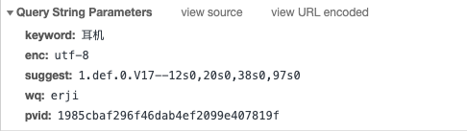

keyword：耳机（关键词耳机）

enc：utf-8 （编码：uft-8）

**suggest:** 1.def.0.V17--12s0,20s0,38s0,97s0

**wq:** erji （拼音？？）

**pvid:** 1985cbaf296f46dab4ef2099e407819f （端口的虚拟局域网ID号）

2.

淘宝：

响应结果类型：DOC类型

数据的格式：text/html

数据的类型：json或xml

呈现方式：html页面

京东：

响应结果类型：DOC类型和XHR类型

数据的格式：text/html

数据的类型：xml

呈现方式：html页面

3.

淘宝的数据结构明显比京东的要多，京东的比较简洁；京东在搜索后的反应速度比淘宝的快一点；

京东在搜索界面再次搜索的时候，前端有部分界面是不重新调用的，淘宝是整个界面的前端都重新调用了，哪怕搜索一样的东西

京东由于有HXR，所以在后台与服务器交换数据的时候，不需要加在整个网页就可以对网页的某个内容进行更新。是ajax的一种用法，可以局部的更新内容。

数据的存储淘宝是jsonp格式，它允许用户传递一个callback参数给服务器，然后服务器用callback参数为函数名来包裹json数据，这样客户端就可以随意定制自己的函数来处理返回数据。

京东的则是jquery数据返回到一个js文件中。